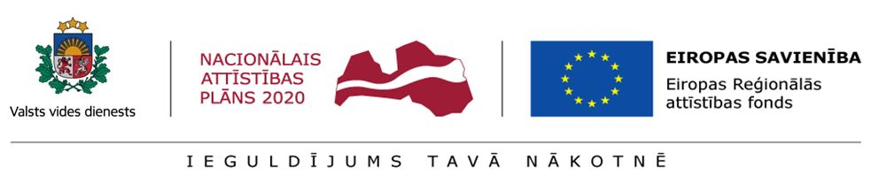

VISPĀRĪGA INFORMĀCIJA PAR PROJEKTU

2019. gada 15. augustā Centrālā finanšu un līgumu aģentūra (turpmāk - CFLA) un Valsts augu aizsardzības dienests (turpmāk - VAAD) noslēdza vienošanās par Eiropas Savienības fonda projekta Nr. 4.2.1.2/18/I/045 „Valsts augu aizsardzības dienesta administratīvās ēkas energoefektivitātes paaugstināšanas pasākumi” (turpmāk - Projekts) īstenošanu.
Projekts tiks realizēts saskaņā ar Ministru kabineta (turpmāk — MK) 2016. gada 9. augusta noteikumiem Nr. 534 ”Darbības programmas „Izaugsme un nodarbinātība” 4.2.1. specifiskā atbalsta mērķa „Veicināt energoefektivitātes paaugstināšanu valsts un dzīvojamās ēkās” 4.2.1.2. pasākuma „Veicināt energoefektivitātes paaugstināšanu valsts ēkās” pirmās projektu iesniegumu atlases kārtas īstenošanas noteikumiem”.
Projekta mērķis ir paaugstināt Valsts augu aizsardzības dienesta pārvaldībā esošās administratīvās ēkas – Lielvārdes ielā 36, Rīgā energoefektivitāti, veicot norobežojošo konstrukciju siltināšanas pasākumus. - ārsienu papildu siltināšanu, logu sanu malu siltināšanu, pamatu/cokola daļas papildu siltināšanu, logu un ārdurvju nomaiņu, apkures sistēmas modernizāciju, siltummezgla modernizāciju, ēkas restaurācijas un iekšējās apdares darbus.
Tā ir administratīvā ēka, kurā ir izvietoti VAAD nozaru departamenti,
Agroķīmijas laboratorija, vadības personāls. Nosiltinot šo ēku, tiks palielināta ēkas energoefektivitāte, kas būtiski samazinās izmaksas par ēkas apkuri un ļaus ietaupīt valsts budžeta līdzekļus.
Ēka ir Zemkopības ministrijas (turpmāk – ZM) īpašumā un nodota VAAD beztermiņa pārvaldīšanā. VAAD ir valsts pārvaldes iestāde un ir ZM tiešajā pakļautībā.
Projekta kopējās attiecināmās izmaksas ir 263583,87 EUR. Projekts tiks īstenots, piesaistot publisko finansējumu, tajā skaitā Eiropas Reģionālās attīstības fonda finansējumu – 85% jeb 224046,29 EUR apmērā un valsts budžeta finansējumu- 15% jeb 39537,58 EUR apmērā.
Realizējot Projektu tiek plānots:
- siltumenerģijas gada patēriņa samazinājums - 116,13 MWh;
- siltumenerģijas patēriņš apkurei pēc Projekta īstenošanas, pamatojoties uz ēkas energosertifikātā veiktajiem aprēķiniem un projekta tehniskajā dokumentācija paredzētajiem būvdarbiem - 52,14 kWh/m2;
- aprēķinātais siltumnīcefekta gāzu samazinājums - 24,24 CO2 ekvivalenta tonnas gadā;
- publiskā finansējuma apmērs attiecināmajām izmaksām uz vienu ēkas kopējās platības kvadrātmetru- 163,70 EUR.
Projekta plānotais beigu termiņš- 2020. gada III ceturksnis.
Projekta mērķa sasniegšanai ir realizēta iepirkuma procedūra – atklāts konkurss “Valsts augu aizsardzības dienesta administratīvās ēkas energoefektivitātes paaugstināšanas būvdarbi”, id.nr. VAAD/2019/19 būvdarbu veikšanai.
Dotajā iepirkumā piedalījās 4 Pretendenti:
- SIA “NEJSS”;
- SIA “VB”;
- SIA “PRO DEV”;
- Pilnsabiedrība "VT KUUM"”.
Līguma slēgšanas tiesības Iepirkuma komisija piešķīra SIA “NEJSS”. Līgumsumma, par kādu 2020. gada 27. janvārī noslēgts līgums – EUR 187126,04 bez PVN.

Saskaņā 2020. gada 27. janvārī noslēgto līgumu ar SIA “NEJSS” 2020.gada 14.februārī ir uzsākušies būvdarbi.

Par būvuzraudzību 2020. gada 3. februārī ir noslēgts līgums ar SIA “Roga M”.

Par autoruzraudzību 2020. gada 3. februārī ir noslēgts līgums ar SIA “Arhigram”.

Laika periodā no 14.02.2020.-31.03.2020. veikta cokola siltināšana, uzsākti fasādes siltināšanas darbi.
Laika periodā no 01.04.-30.06. veikti šādi būvdarbi:

Veikta logu un ārdurvju nomaiņa.
Nomainītas iekšējās un ārējās palodzes.
Veikta iekšējo un ārējo logu aiļu apdare ar krāsojumu.
Fasādes siltumizolācijas kārtas uzlikšana ar armējošu javas kārtas uzklāšanu.
Veikta esošās apkures sistēmas demontāža.

Informācija atjaunota 09.07.2020.

